甲骨拼合第288-290則
李愛輝
中國社會科學院歷史研究所

第288則：合13442正（龜1.10.12+龜1.21.2、通427、前7.43.2（不全））+歷621；[合13442反（珠1422）+合17274（誠423、京1956（不全）、善20302）]

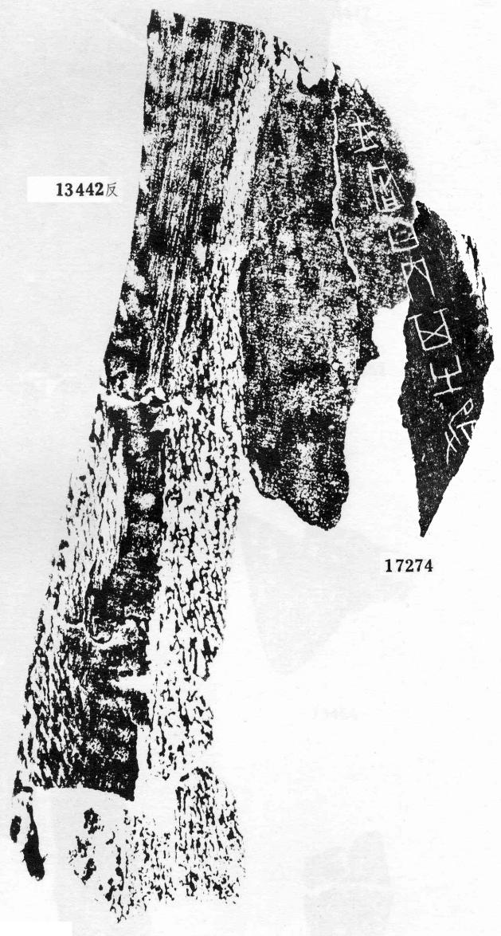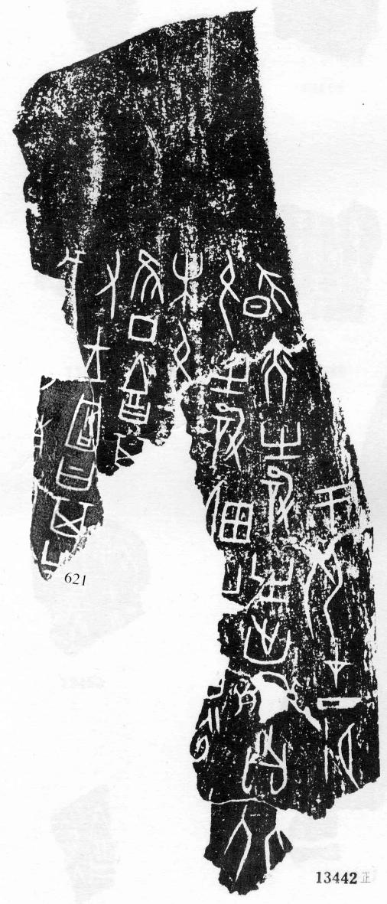

第289則：合268正（山東870正、續存下53、歷拓7075正）+合補5191正（歷藏901正）
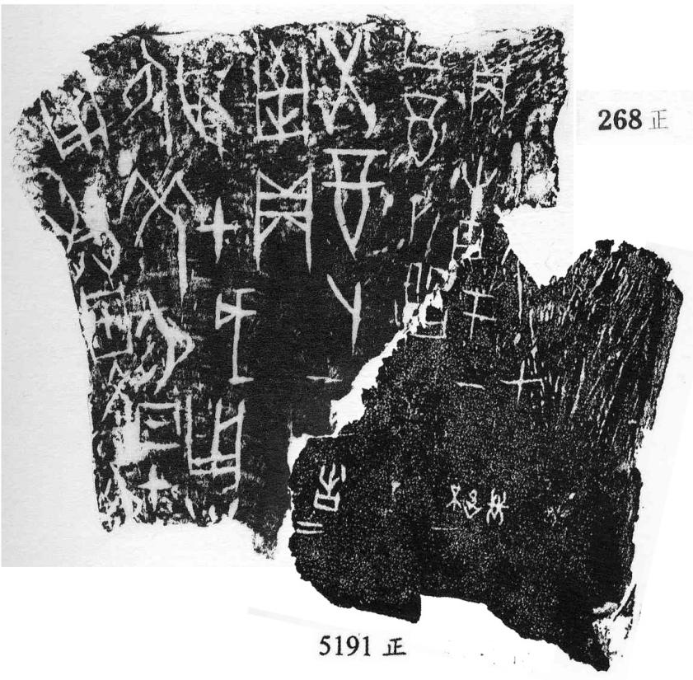
第290則：合526（山東615、前6.1.5、歷拓6857）+合8723（山東66、前1.48.6、歷拓6434）
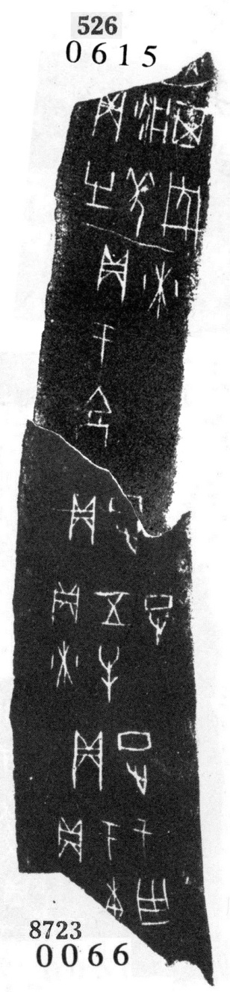

黃天樹主編：《甲骨拼合集》第109則，學苑出版社，2010年。

